Античне місто складалося з двох частин: безпосередньо з укріпленого поліса та хліборобських селищ (хори). Навколо міста зводилися захисні мури та вежі. Тут несли вахту дозорці. А до міста можна було потрапити лише через ворота, які на ніч зачинялися. За міськими мурами знаходився некрополь – тобто цвинтар. З грецької мови це слово перекладається як „місто мертвих”. Некрополі грецьких міст займають велику площу та налічують сотні могил. Центральна площа будь-якого грецького полісу - агора. На ній відбувалися народні збори для рішення важливих питань існування міста. Участь в управлінні державою брали лише вільні громадяни-чоловіки. Жінки, раби, а також не греки такого права не мали. Кожне місто мало свої закони. Важливі постанови та закони викарбовували на кам’яних плитах та виставляли на площі.

Основу економіки античних міст Північного Причорномор’я складали ремесло і сільське господарство. Ремесло розвивалося в містах і досягло великого рівня, особливо металообробка, ткацтво, вичинка шкіри, виготовлення виробів із скла, різних прикрас, посуду. У селищах розвивалося сільське господарство. Вирощували зернові, займалися садівництвом і виноградарством. Значну роль у господарстві займало тваринництво, рибальство та соляний промисел. У Херсонесі виявлено багато цистерн для соління риби. Звідси її вивозили до Греції. Греки дуже полюбляли рибу та рибні соуси. І ремесло, і сільське господарство мало товарний характер. Торгували з навколишніми племенами, яким збували вино, ремісничі вироби, тканини. Від них одержували зерно, худобу, рабів. Активно велася зовнішня торгівля, особливо з грецькими містами.

Античні міста мали свою монету. Наприклад, в Ольвії карбувалася бронзова монета у вигляді дельфіна, пізніше – срібна кругла.
З Греції у колонії торговці везли вино, зброю, оливкову олію, керамічний посуд, прикраси, тканини. З колоній до Греції - пшеницю, мед, віск, шкури, солону рибу, рабів. Північне Причорномор’я було житницею Греції. Звідси греки найбільше вивозили зерна.
Оселившись у наших краях, греки залишалися часткою великого грецького світу. Називали вони себе еллінами, а свою батьківщину Елладою. Еллінів об’єднували спільна мова, звичаї, стародавні оповіді, релігія, єдина писемність. Вони принесли у колонії дух грецької культури: любов до театру, поезії, спорту.

Присяга громадян Херсонеса (початок III ст. до н. е.)
Кожен житель Херсонесу, досягши певного віку, присягав на вірність своєму полісу. Кожний херсонесит, досягнувши певного віку, присягав на вірність своєму полісу. Перед вами присяга жителів Херсонеса.
Присягаюся Зевсом, Геєю, Геліосом, Девою, богами й богинями олімпійськими, героями, що володіють містом, територією й укріпленими пунктами херсонеситів. Я буду єдинодумцем у справі спасіння свободи держави і громадян і не зраджу Херсонеса. Я не скидатиму демократичного ладу, я не даватиму і не прийму дари, що шкодять державі або громадянам. Я не замишлю ніякої ганебної справи проти будь-кого з громадян. І на суді голос за законом подам. Я не складатиму змови ні проти херсонеської общини, ні проти будь-кого з громадян, хто не оголошений ворогом народу.

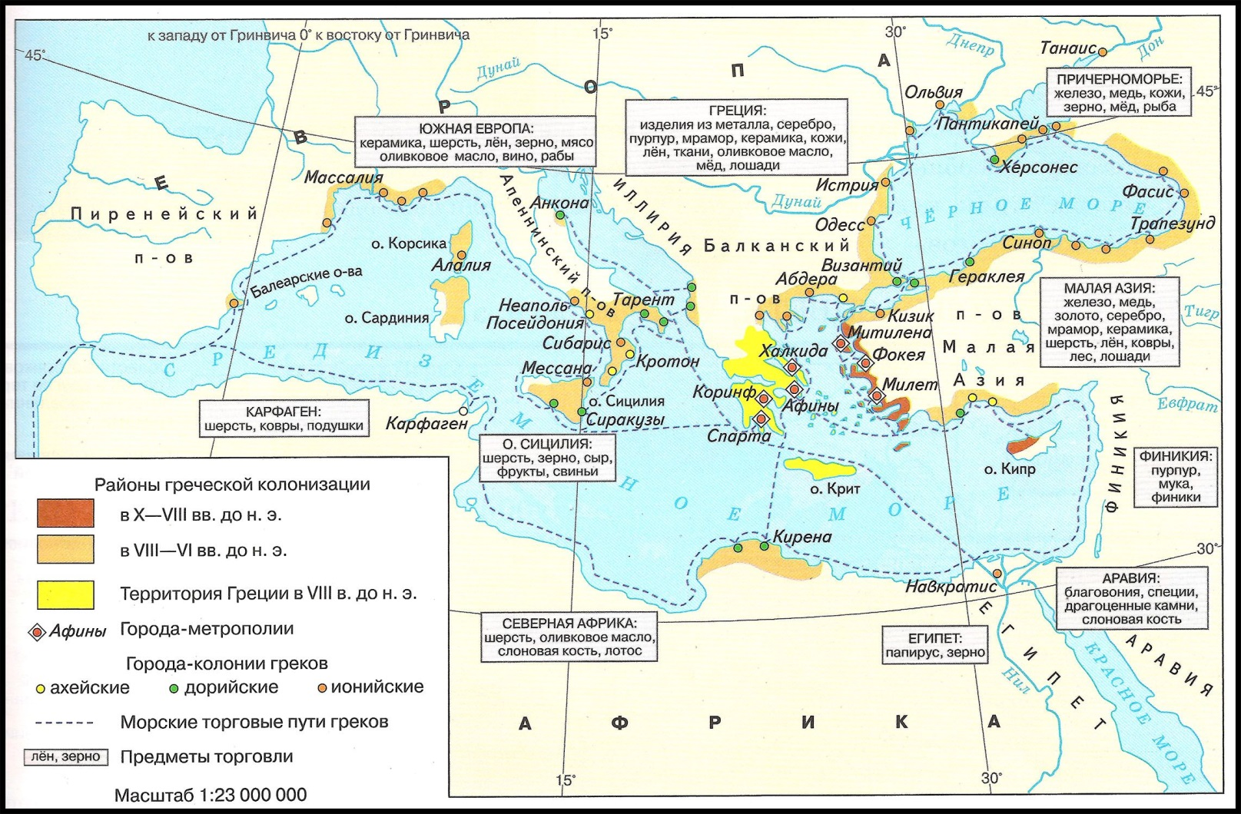

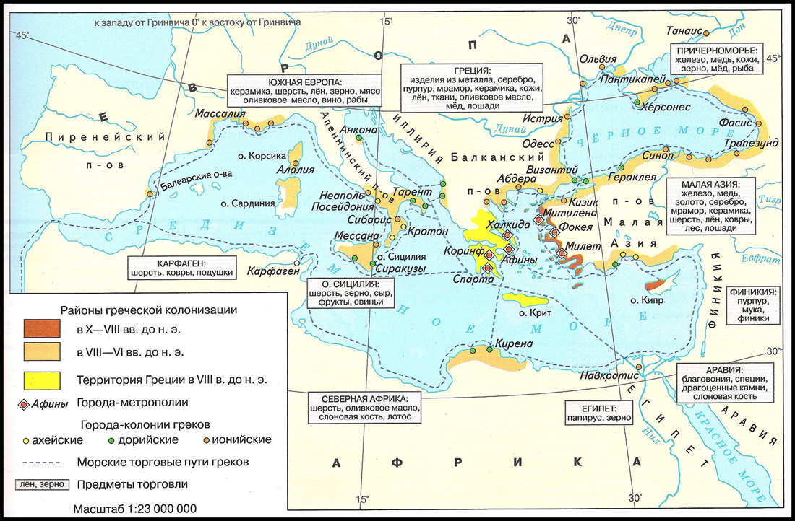
ОЛЬВІЯ
Ольвія в перекладі означає “Щаслива”. Розташована на правому березі Бузького лиману біля сучасного с. Парутіно Очаківського району Миколаївської області. Ольвія заснована у VIІ ст. до н. е. вихідцями з Мілета. Територія городища, що збереглося, — близько 30 га з огорожами, залишками храмів, святилищ, вівтарів, центральною площею — агорою. Вибране першими поселенцями місце дуже підходило для майбутнього міста, оскільки воно мало природні оборонні лінії, що було дуже важливим на початку життя поселенців. Високе плато мало підтрикутну форму, з двох боків воно було оточене глибокими балками; тут розташовувалося Верхнє місто, схили якого оточували амфітеатром Нижнє місто (перепад висот складає понад 30 м), захищене з третьої сторони лиманом. Наявність таких великих водних артерій як стародавні Гіпаніс і Борисфен (сучасні ріки Південний Буг та Дніпро) сприяла розвитку торгівлі й забезпечувала населення рибою. Відносини ж скіфів і Ольвії були, згідно з Геродотом, достатньо мирними і незалежними. На думку частини дослідників, Геродот особисто відвідав Ольвію. Судячи зі скіфської розповіді Геродота, яку він наводить у своїй "Історії в дев'яти книгах", у цей час в Ольвії існували вже не тільки житлові будинки і культові ділянки з храмами, вівтарями й іншими будівлями, а й оборонні споруди, а також палац скіфського царя Скіла. Археологічно зафіксовано, що з початку V ст. до н. е. в міському будівництві відбуваються істотні зміни — в цей час на всій площі міста починають зводитися житлові будинки звичного для грецького суспільства типу. У другій половині VI — першій половині IV ст.до н. е. Ольвія випускає свою литу бронзову монету спочатку у вигляді монет-стрілок, потім дельфінів і великих круглих асів із зображеннями Афіни, Медузи Горгони, Деметри. На рубежі V—IV ст. до н. е. монетна справа повністю переходить у відання держави, і впорядкуванню грошового обігу тепер приділяють значну увагу. Ольвія дедалі значніше втягується в орбіту загальногрецьких взаємовідносин. Вона веде широку торгівлю як з античними центрами, так і з навколишнім варварським світом. Через Ольвію грецькі вироби потрапляють до скіфів і племен лісостепу. Особливо активно розвиваються відносини з Афінами. Ремесло концентрувалося, головним чином, у місті, де були різні майстерні. Ольвіополіти виробляли тут столовий і кухонний посуд, черепицю, теракотові статуетки, металеві вироби — знаряддя праці та прикраси, виготовляли безліч інших предметів, необхідних для їхнього життя. Успішно розвивалося сільське господарство, особливо на хорі (місцевості навколо полісу). Селяни вирощували пшеницю, ячмінь, просо, баштанні, овочеві та садові культури, виноград; розводили велику й дрібну рогату худобу, птахів; займалися промислами — рибальством і трохи полюванням. На поселеннях у необхідному обсязі розвиваються ремесла (гончарство, незначною мірою — металургія, ткацтво тощо). Із написів відомо, що в Ольвії існував спеціальний рибний ринок, на якому торгували, очевидно, рибалки і з міста, і з поселень.

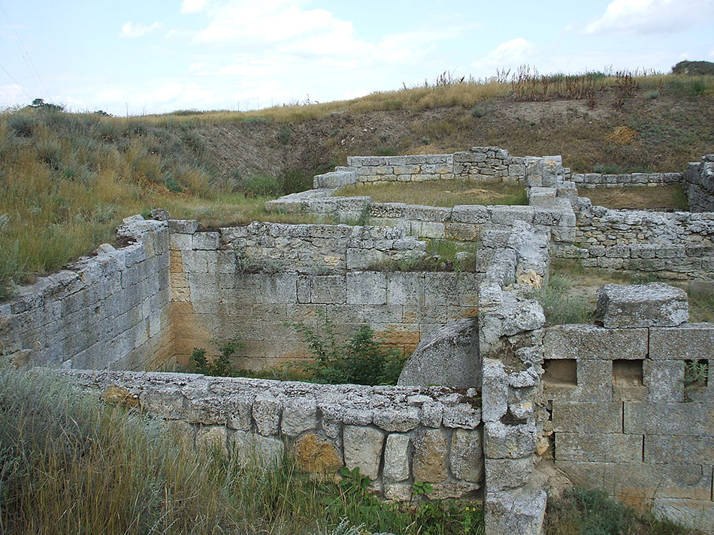
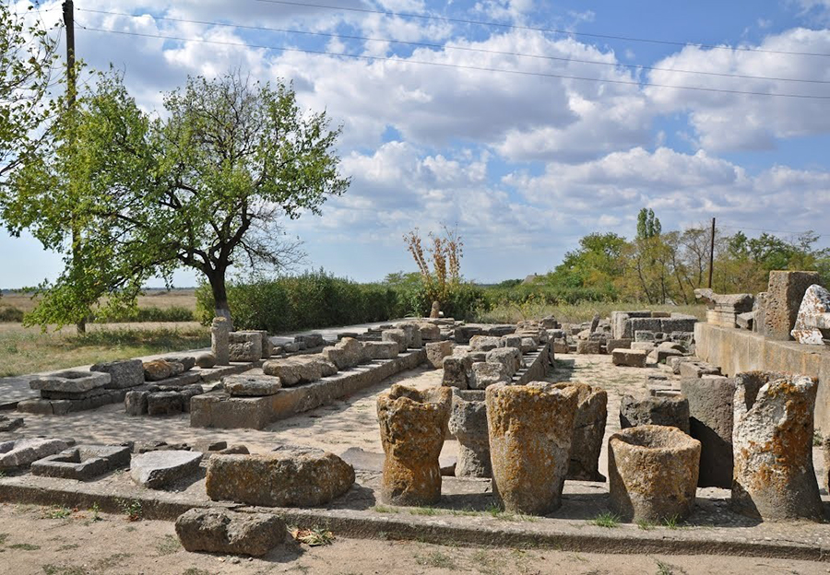
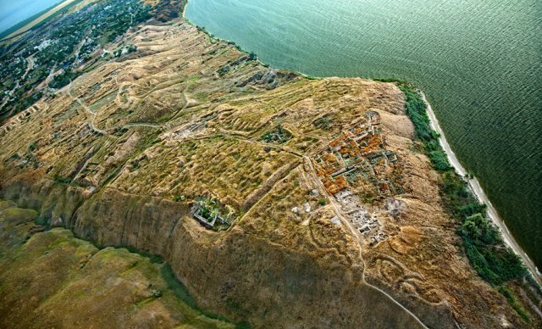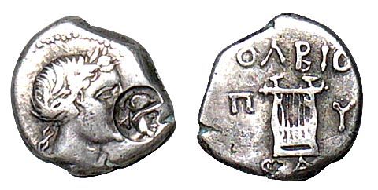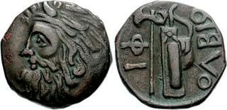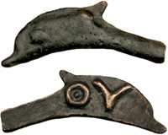
Борисфени — срібні та мідні монети Ольвїї
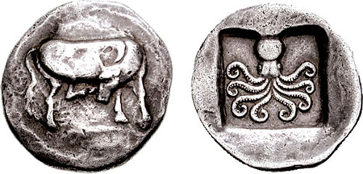
ПАНТІКАПЕЙ
Пантікапей у перекладі з грецького «рибний шлях», заснований на місці сучасної Керчі вихідцями з Мілета наприкінці VII століття до н. е. , в пору розквіту займав близько 100 га. Акрополь розташовувався на горі, що називається сьогодні - Мітрідат. Головним божеством-покровителем Пантікапея з заснування поселення був Аполлон , і саме йому був присвячений головний храм акрополя. Спорудження найдавнішого і грандіозного за мірками Північного Причорномор'я будівлі храму Аполлона було завершено до кінця VI ст. до н. е. Все місто з часом було оперезано потужною системою кам'яних укріплень, яка перевершує афінську. В околицях міста знаходився некрополь , який відрізнявся від некрополів інших еллінських міст. Крім звичайних у той час для еллінів грунтових поховань некрополь Пантікапея складався з довгих ланцюгів курганів, що простягаються уздовж доріг від міста в степ. З південного боку місто оздоблює найбільш значна гряда курганів, іменована сьогодні Юз-Оба - сто пагорбів. Під їх насипами поховані представники варварської знаті - скіфські вожді, які здійснювали військово-політичний протекторат (контроль) над містом. Кургани і зараз становлять одну з найяскравіших пам'яток околиць Керчі. Найбільш популярні такі з них, як Куль-Оба, Мелек-Чесменський, Золотий і особливо знаменитий Царський. З кінця 40-х рр. VI в. до н. е. Пантікапей карбував свою срібну монету, а з останньої третини 70-х рр. IV ст. до н. е. - золоту. Завдяки своєму географічному положенню місто довгий час перебувало на перетині торгових шляхів між Європою, Середньою Азією, Китаєм і Середземномор'ям . Основними продуктами експорту (вивозу) Пантікапея були зерно і солона риба. Широке поширення набуло виноробство. Представник знатного Мілетського роду Археанакта, став архонтом (виборним магістратом) для демократичного союзу більшості грецьких міст на Боспорі (землі на обох берегах Керченської протоки) з 479 р. до н.е. зі столицею в Пантікапеї. Боспорське царство в середині IV ст. до н. е. включило в себе східну Таврику і Таманський півострів. Розквіт Боспорського царства відноситься до періоду правління Левкона I з 389 по 349 рр. до н. е. , його синів і закінчується на внука Евмела (309-304 рр. до н. е.), в плани якого входило зробити Понт Евксінський (Чорне море) внутрішнім морем свого царства. З 14 р. до н. е. Боспорське царство на триста років стає васальною царством Римської імперії. У перші століття нашої ери Пантікапей, як і все Боспорське царство, зазнав нападу остготів. Остаточно Пантікапей як столиця держави припинив своє існування в 370-ті н. е. під час гунської навали. Великі ділянки столиці були перетворені на руїни. Однак місто продовжувало жити, і, невдовзі відродившись, перетворився на великий торгово-ремісничий центр Північного Причорномор'я.

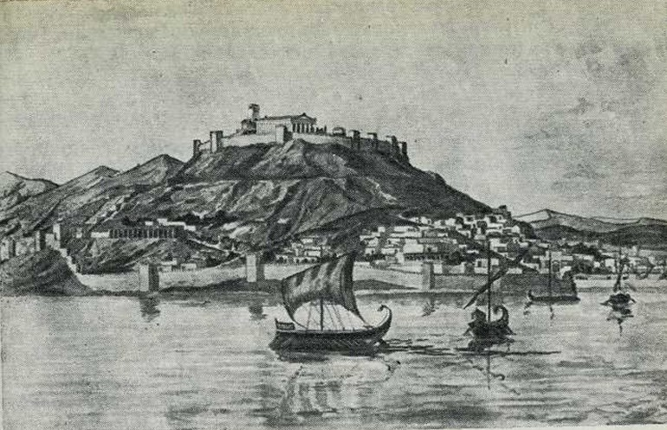
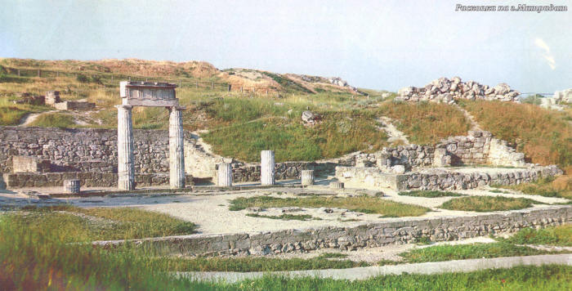
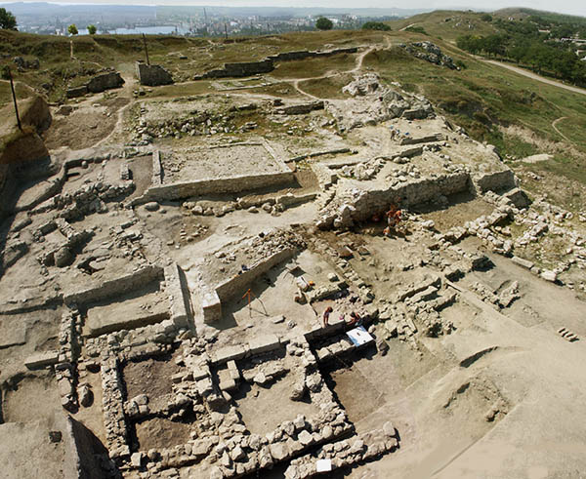

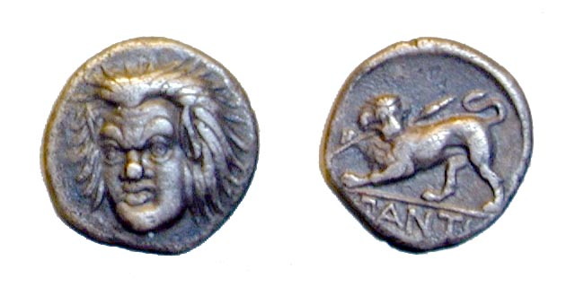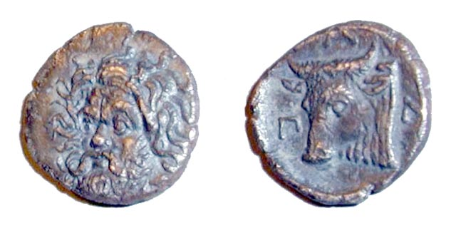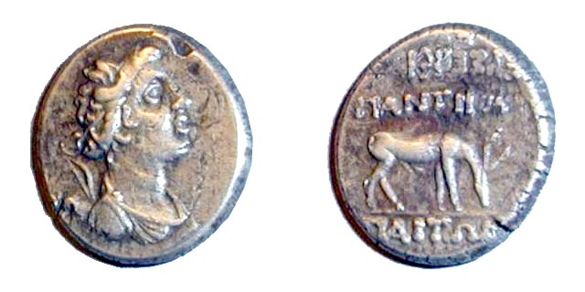
Пантикапейські драхми
ХЕРСОНЕС
Херсонес був заснований 422–421 рр. до н. е. грецькими вихідцями з Гераклеї Понтійської як грецька колонія на північному узбережжі Чорного моря і за античної доби став важливим торговельним, ремісничим і політичним центром південно-західного узбережжя Криму. Херсонес розміщений у південно-західній частині Криму, біля Карантинної бухти в межах сучасного міста Севастополя. Херсонес був типовим грецьким полісом. Це місто-держава було рабовласницькою республікою з демократичною формою правління. Вищим органом влади були збори всіх вільних громадян чоловічої статі, які досягли повноліття. Народні збори приймали закони і вирішували найважливіші питання. Повсякденним життям міста керували виборна рада та колегії, які здійснювали спостереження за всією діяльністю жителів міста. Історики припускають, що члени ради обиралися на місяць, а її секретар— на рік. Для командування військом обиралася колегія стратегів, пізніше їх замінили архонти. Колегія деміургів охороняла чистоту демократичного ладу. У місті існували народний суд і спеціальні посадові особи — дікасти (судді). Рішення суду приймалися за допомогою голосування камінчиками, тобто таємним голосуванням. Державна скарбниця і священні суми перебували у віданні різних осіб, які також обиралися народом, а після закінчення терміну служби звітували перед народними зборами про проведені витрати. Агораноми спостерігали за порядком на ринку, астіноми — за точністю мір ваги та об'єму, імена останніх карбувалися на монетах і ручках амфор. Торгівля Херсонесу була переважно посередницькою. З грецьких міст Малої Азії, островів Егейського моря та материкової Греції (Гераклея, Синоп, Делос, Родос, Афіни) купці привозили сюди прикраси з дорогоцінних металів, зброю, розмальований чорно-лаковий посуд, оливкову олію, мармур тощо. Частина цих товарів перепродувалася сусідам — скіфам. Значну частку херсонеського експорту (вивозу) становили тубільні товари: хліб, худоба, шкіри, хутра, мед, віск, а також раби. Економічний і політичний розквіт Херсонесу Таврійського припадав на IV–II ст. до н. е. Він був демократичною державою, карбував власні монети. Основою його економіки було виноградарство, рибний промисел, ремесла і торгівля з іншими грецькими містами, скіфами й таврами. У III ст. до н. е. в Херсонесі жив і працював історик Сіріск, перший історик на теренах України. За весь час існування міста-держави херсонесцям доводилося вести численні війни. У II століття до н. е. Херсонес вів тривалу війну зі скіфами. Херсонес був змушений звернутися за допомогою до понтійского царя Мітрідата VI Євпатора, який направив до Криму великий загін на чолі з полководцем Діофантом. Херсонесу не вдалося зберегти свою самостійність: він увійшов до складу держави Мітрідата. Відтоді місто перебувало в тривалій залежності від Боспорської держави. Після смерті Мітрідата VI Євпатора херсонесці вирішили «стати під тверду руку» Риму як «вільного міста» і позбутися принизливої опіки царів Боспору. У перших століттях н. е. в Херсонесі затверджується республіка, влада в якій належала незначному колу впливових, знатних і покірних Риму осіб.

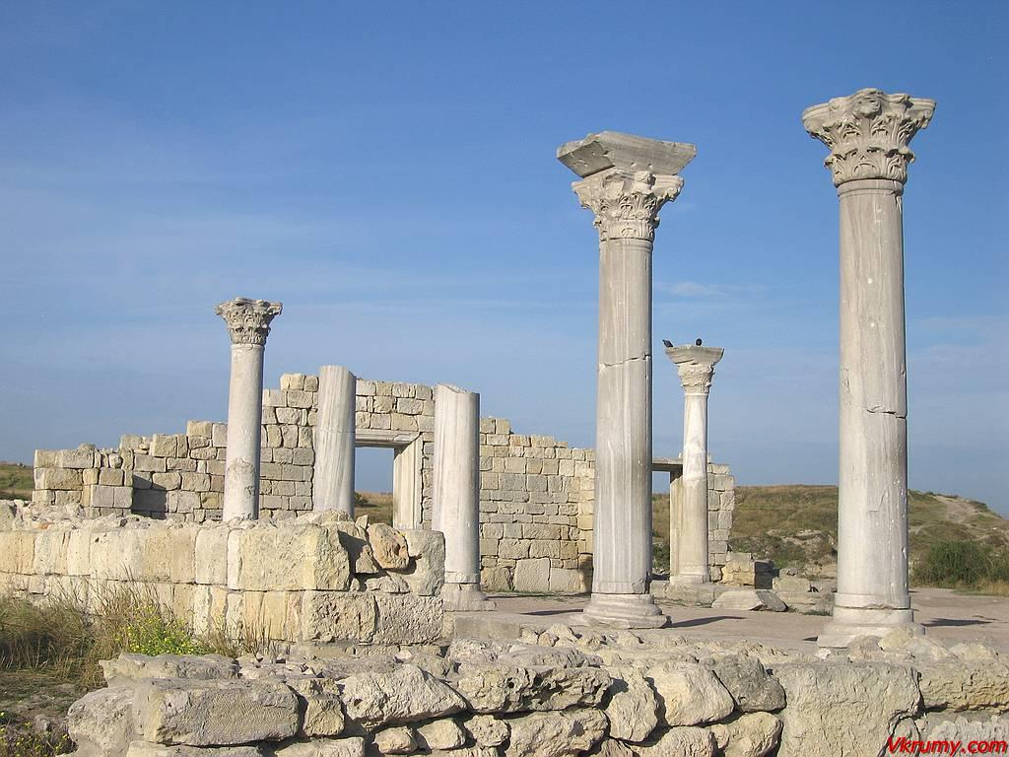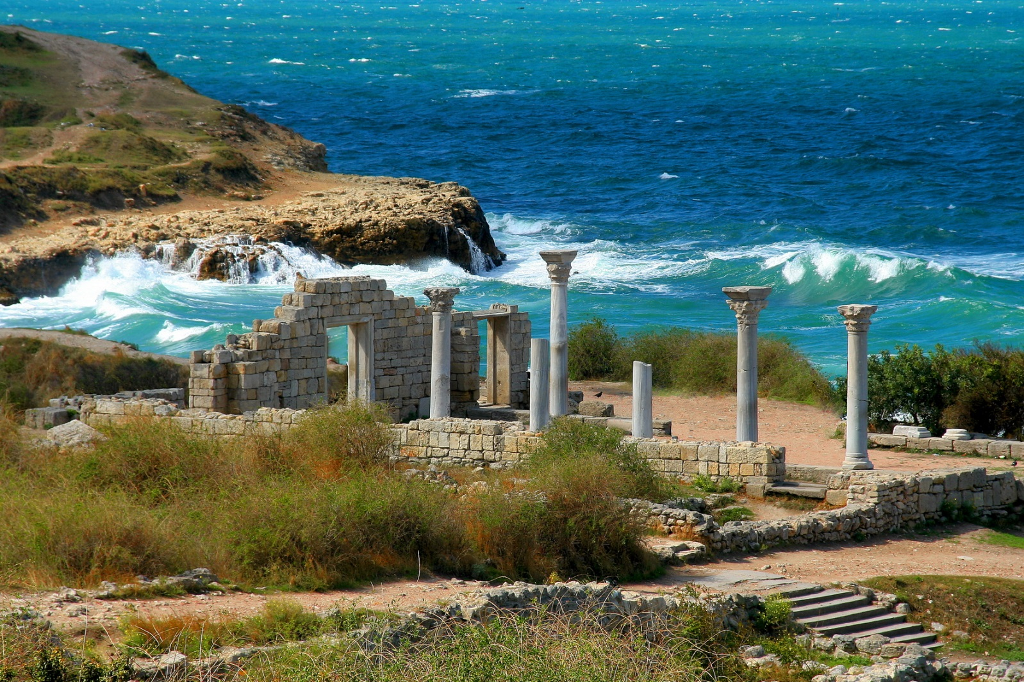
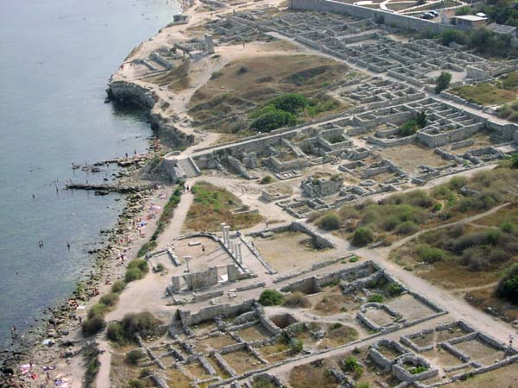

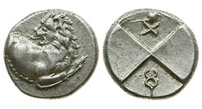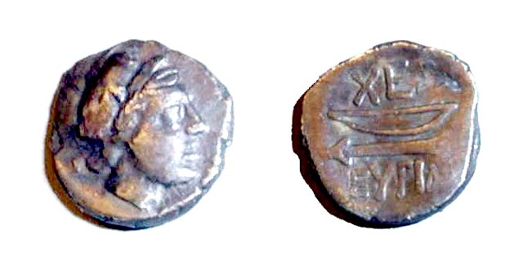
Монети Херсонесу
ТІРА
Тіра — давньогрецьке місто, розташоване на правому березі Дністровського лиману на території сучасного м. Білгорода-Дністровського Одеської області. Назва походить імовірно від назви ріки Тіра (Тірас). Назви міста часто мінялися. Місто було засноване вихідцями з Мілета, ймовірно, наприкінці VI — на початку V ст. до н. е., точна дата поки що не встановлена. Освоєння району колонізації відбувалося інакше, ніж в других колоніях — спочатку сільські поселення навколо Тіри були відсутні. На ранньому етапі кількість мешканців не перевищувала 2,5 тис. осіб. Проте, судячи зі знахідок керамічного посуду, торгівля велася з Грецією. Місто досягає певного розквіту. Зберігся напис, що містив список грошових внесків членів Афінського морського союзу в 425–424 рр. до н. е. У ньому була і назва Тіри, яка платила у розмірі двох талантів (1 талант = 26,2 кг) срібла та золота. Цей напис дає можливість вважати Тіру членом Афінського морського союзу.
Імовірно, до кінця V — початку IV ст. до н. е. належать споруди оборонних стін міста. За час існування оборонну систему не раз піддавали руйнуванням і знову відбудовували. Тірські будинки мають деяку конструктивну схожість з житловими комплексами Ольвії.
Економічне зростання Тіри припадає на IV — середину III ст. до н. е. У цей час вона набуває вигляду, що був типовим для давньогрецького міста. Площа міста досягає 6-12 га (з урахуванням імовірних розмірів затопленої частини), а вірогідна кількість населення становить 2-4 тис. Сільські поселення виникають на західному березі правого рукава Тірасу. Основою економіки залишається сільське господарство. У Тірі й на її поселеннях були знайдені зерна проса, ячменю, пшениці. Мабуть, існували виноградарство та виноробство. Побічно про це свідчать зображення виноградного грона на монетах Тіри цього періоду, а також знахідки декількох тарапанів (посуд), які використовували під час виробництва вина, здебільшого в домашніх умовах. Існувало розвинене тваринництво, для якого характерним було переважання дрібної рогатої худоби. Певну роль відігравали промисли, перед усім, рибальство. Значно розширюються торговельні зв'язки міста з середземноморськими і причорноморськими центрами — Фасосом, Родосом, Аттикою, Кізіком, Сінопою, Гераклеєю, Томісом, Каллатісом, Ольвією, Херсонесом, Боспором, Олександрією Єгипетською. У другій чверті IV ст. до н. е. місто починає карбувати власну монету із зображенням на аверсі голів Геракла, річкового божества Тіраса, Деметри. На реверсі — бик або голова коня. Чималу роль у процвітанні Тіри зіграли контакти із фракійськими та скіфськими племенами. У скіфських курганах Дністро-Дунайського межиріччя знайдено багато предметів грецького походження, які потрапляли до варварів, перш за все, з Тіри.

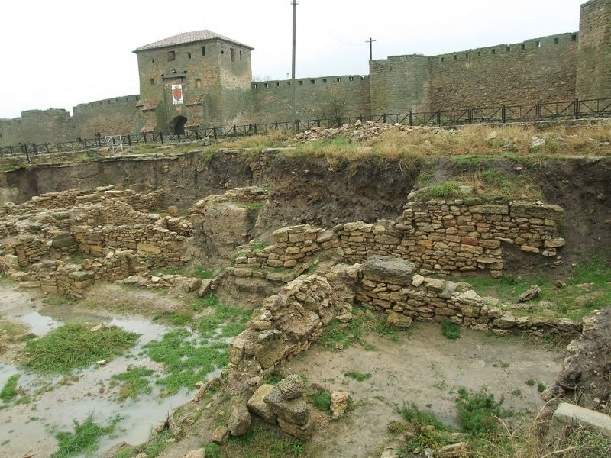
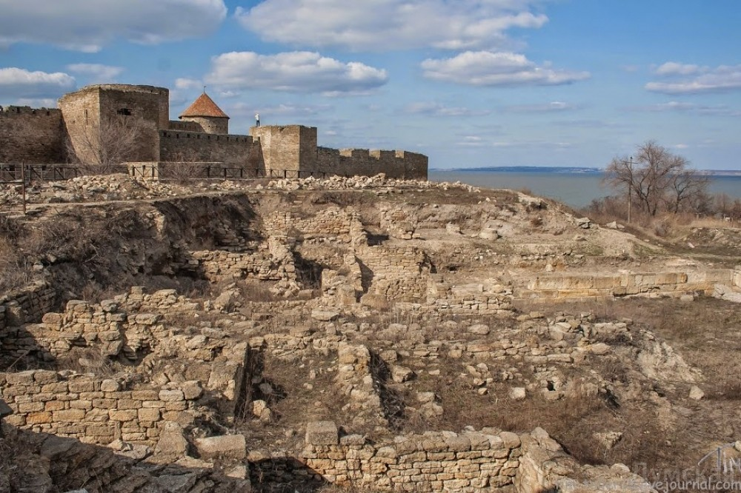
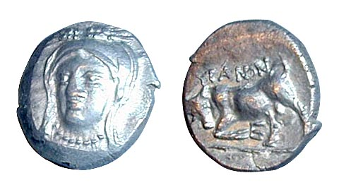
Драхма з Тіру

Робота уч_______ 6-___ класу __________________________________________
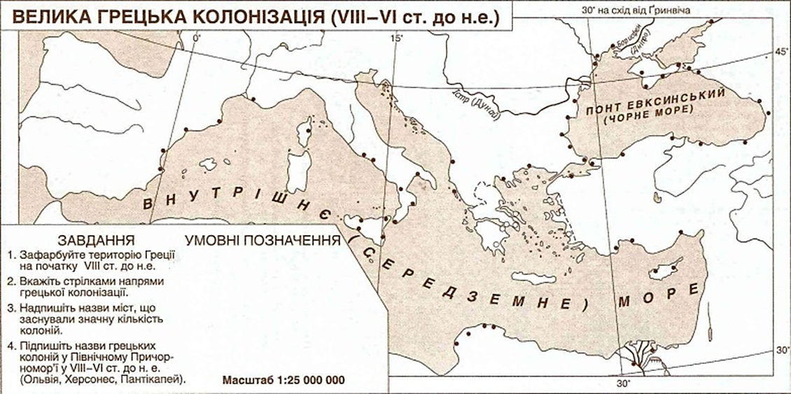

Робота уч_______ 6-___ класу __________________________________________

